Distrikt

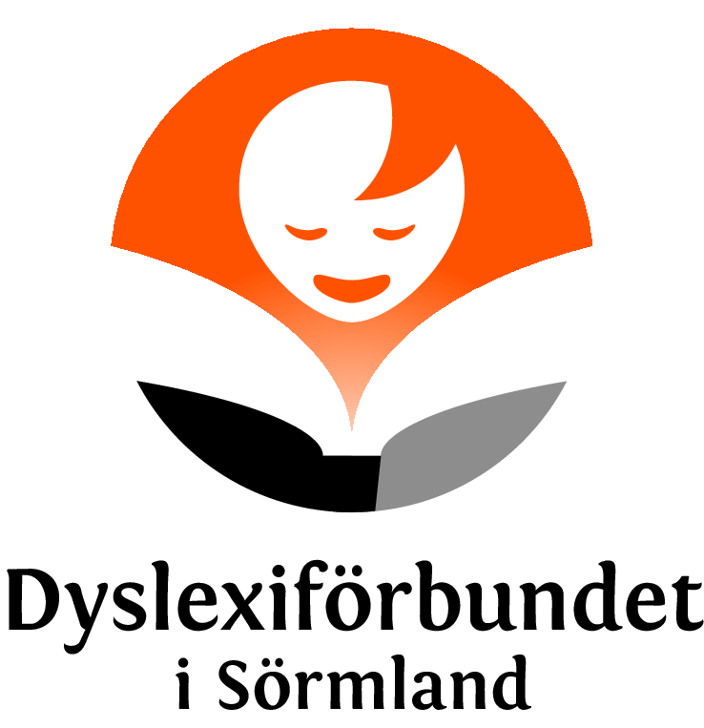

Verksamhetsplan & Budget
2019



Verksamhetsplan och Budget 2019

Det som styr vår verksamhet är Dyslexiförbundets
stadgar med ändamålsparagrafen och Förbundets Verksamhetsplan,

samt Landstinget Sörmlands villkor för
Bidrag till intresseorganisationer för personer med funktionsnedsättning

Ändamål

- Vi ska stödja personer med funktionsnedsättningarna läs- och skrivsvårigheter/dyslexi och matematiksvårigheter/dyskalkyli samt att tillvarata och bevaka deras intressen.

- Vi har också till uppgift, att sprida information om, att verka för ökad kunskap om och förståelse för funktionshindren läs- och skrivsvårigheter/dyslexi och matematiksvårigheter/dyskalkyli - både bland sina medlemmar och ute i samhället.
- Vi skall för våra medlemmar skapa social gemenskap, ge råd och stöd samt verka intressepolitiskt.
- Personer med läs- och skrivsvårigheter/dyslexi och/eller matematiksvårigheter/dyskalkyli skall ha ett avgörande inflytande i kongress, styrelsen och andra beslutande församlingar inom Dyslexiförbundet FMLS.
- Vi är partipolitiskt och religiöst obundet
- Vi ska motverka all diskriminering utifrån kön, könsidentitet eller könsuttryck, etnisk tillhörighet, religion eller annan trosuppfattning, funktionsnedsättning, sexuell läggning eller ålder.

Sörmland 12 maj 2019

Verksamhetsplan 2019

- Intressepolitik
- Arbeta intressepolitiskt och med påverkan
- Arbeta för att Landstinget Sörmland/region Sörmland
genomför dyslexi- och dyskalkyliutredningar på barn, ungdomar och vuxna.
- Arbeta med ungdoms- och integrationsfrågor
- Verksamhet
- Tillsammans med våra lokalföreningar genomföra Europeiska Dyslexiveckan
- Genomföra en Dyslexidag
- Genomföra medlemsaktiviteter och öppna föreläsningar
- Arbeta för att våra två vilande lokalföreningar blir aktiva igen
- Till våra lokalföreningar och våra medlemmar ge stöd och rådgivning
- Erbjuda utbildningar till våra och lokalföreningarnas förtroendevalda samt
eventuell personal
- Lära oss och hålla oss uppdaterade på ”Den nya tekniken” och hålla
oss uppdaterade på aktuella forskningsrön bland annat att distriktets och
lokalföreningarnas förtroendevalda får kunskap om läsplattor, smarta telefoner
och appar samt Facebook och andra sociala medier
- Erbjuda ungdomsverksamhet
- Ge ut minst 1 Medlemsblad plus Programbladet för Europeiska Dyslexiveckan
- Delta i årets Kongress och andra aktiviteter som Dyslexiförbundet erbjuder
- Delta i, för oss relevanta, mässor och andra aktiviteter som erbjuds
- Information
- Hålla vår hemsida, www.dyslexi.org/sormland och
våran Facebook-sida, https://www.facebook.com/Dyslexif%C3%B6rbundet- S%C3%B6rmland-404558829644707/?ref=bookmarks uppdaterade och aktuella
- Hålla vårat informationsmaterial uppdaterat och aktuellt
- Organisation
- Öka medlemsantalet
- Arbeta för en egen ungdomsgrupp /-sektion
- Representera och delta i olika, för oss relevanta,
samverkans- och samrådsgrupper samt nätverk
- Samverka och samarbeta med myndigheter, funktionshindersrörelsen och
andra organisationer samt andra föreningar och distrikt inom Dyslexiförbundet

Budget 2019
Intäkter
Verksamhetsbidrag Region Sörmland | 46 920,00
Övriga bidrag | 4 500,00
Medlemspeng | 12 000,00
Summa: | 63 420,00
Reserverat från 2017 plus 2018 till Kongressen 2019 | 8 000,00
Reserverat från 2018 för att få igång vilande lokalf. | 4 000,00
Summa inklusive reserverade medel: | 75 420,00
Kostnader
Medlemspeng till lokalföreningarna | 9 600,00
Hyror | 9 200,00
Medlemsavgifter, externa | 1 350,00 | Not. 1
Telefon, Bredband, WiFi | 1 800,00
Resor, Möteskostn, Ombudsuppdrag | 12 000,00 | Not. 2
Porto, Kopiering, Info.material + Kansli | 6 300,00 | Not. 3
Utbildningar | 6 000,00
Mässa, Kongress | 11 000,00
Föreläsningar | 15 500,00
Annonser | 0,00
Övrigt | 1 370,00
Bankkostnad, Övr. finansiella kostnader | 1 300,00
Summa: | 75 420,00

Not. 1
I år har vi ingen medlemsavgift till Funktionsrätt Sörmland eftersom vi fick den som 40-årspresent av dem. Från och med 2019 ingår bredbandskostnaden på E 18 i medlemsavgiften
Not.2
Under 2019 behöver vi göra extra insatser för att få våra vilande föreningar aktiva igen
Not. 3
Vi vet att det kommer nytt informationsmaterial samt att vi behöver
ny rollupp. Därför ökade kostnader här

Bilaga


Kongressen 2016

Verksamhetsplan för Dyslexiförbundet FMLS 2017 – 2019

Under kongressperioden kommer fokus att ligga på att framtidssäkra förbundet samt utveckla förbundets värdegrundsarbete. Vi ska även verka för ett tillgängligt samhälle för vår målgrupp.

Intressepolitik
- Påverka lärarutbildningen inom för- grund och högstadiet, gymnasiet, obligatorisk utbildning inom läs- och skriv- matematiksvårigheter samt kognitiva svårigheter.
- Verka för att synliggöra vuxenfrågor i samhället, bland annat genom att öka samverkan med arbetsförmedlingen och Försäkringskassan.
- Verka för en likvärdig och tillgänglig skola/utbildning i hela landet.
- Verka för samma regler i alla landsting.
- Verka för nationell upptäckt och utredning av läs-och skrivsvårigheter
- Påverka skollagens skrivningar så att behovet av stöd garanteras och stärks, samt att åtgärdsprogram ska upprättas för elever med funktionsnedsättning.

Verksamhet
- Fortsatt arbete med, samt utveckla dyslexiveckan.
- Arbetet med vuxenfrågor utvecklas – framför allt rörande arbetsliv, information och kultur.
- Informations- och rådgivningsverksamheten Skrivknuten fortsätter och vidareutvecklar sin verksamhet och att den långsiktiga finansieringen säkras.
- Utveckla egen APP med verktyg.
- Arbeta med samt utveckla förbundets komunikations strategi, samt tillgängliggöra vårt informationsmatrerial via hemsidan samt andra kanaler. (kommunikationspaket).

Information
- Uppdatera samt utveckla nytt informationsmaterial som omfattar alla våra frågor.
- Nationell Dyslexikampanj.
- Fortsätta arbetet med att samarbeta med kändisar/profiler som är dyslektiker
- Förbättra förbundets kontakter externt framför allt genom att knyta kontakter bland massmedia och bland politiker genom ökad och riktad information.

Organisation
- Söka nya intäktskällor, bland annat genom att söka sponsorer, öppna gåvokonto och aktivera Dyslexifonden.
- Utveckla förbundets ungdomsarbete inom ramen för en ungdomssektion.
- Framtidssäkra förbundet genom att stärka förbundets regionala och lokala arbete framför allt genom utbildning av förtroendevalda och informatörer.
- Framtidssäkra kansliet och dess resurser.

